新桥街道中心幼儿园小一班幼儿生活状况记录表

观察对象：小一班全体幼儿

观察者：花倩、万艳玲

观察目标：了解目标幼儿入园初期的适应能力

观察内容：观察目标幼儿来园情绪、午餐、午睡的情况

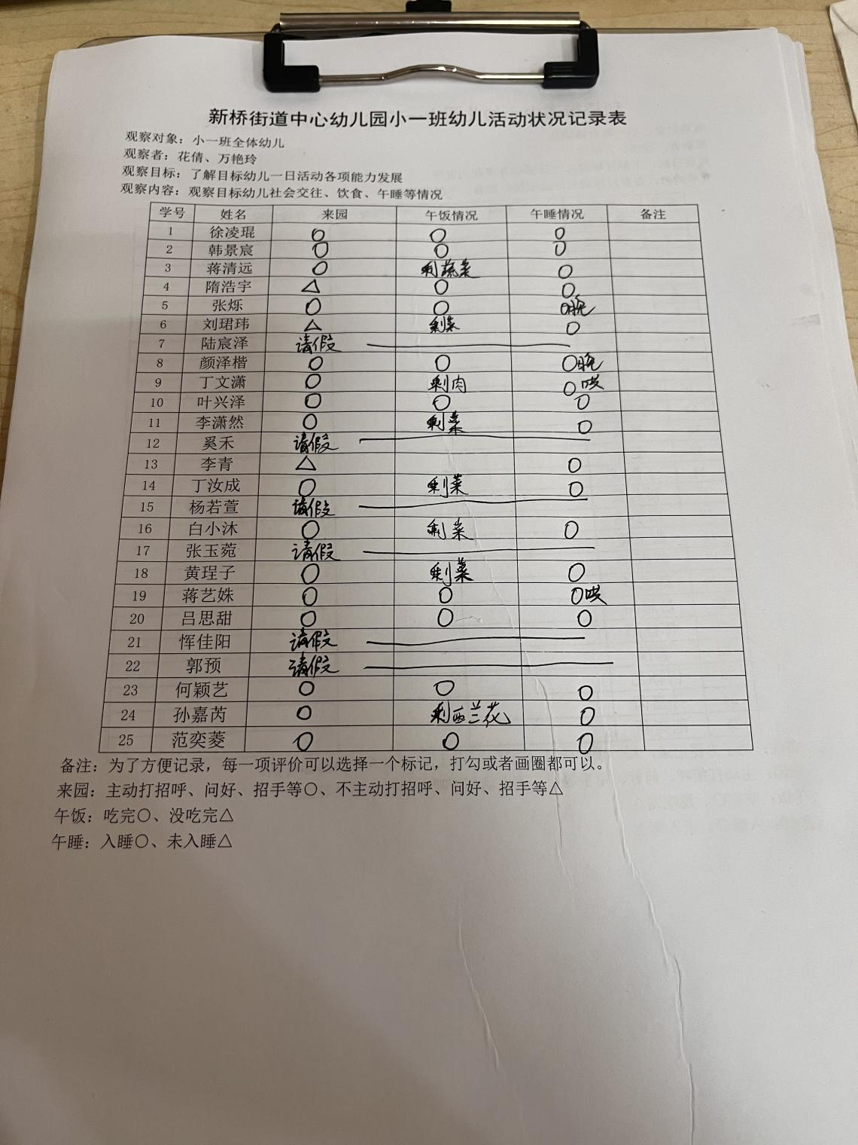

备注：为了方便记录，每一项评价可以选择一个标记，打勾或者画圈都可以。

来园：主动打招呼、问好、招手等○、不主动打招呼、问好、招手等△

午餐：吃完○、没吃完△

午睡：入睡○、未入睡△

**情绪：**

入园情绪：大部分孩子在入园时的情绪都是稳定的，能独立入园，徐凌琨稍有情绪，但很快就能调整好。

园内情绪：小朋友们能安静愉快地进行桌面游戏，自主喝牛奶、吃早点。

**集体活动：**

**科学：各种各样的树叶**

|  |  |  |
| --- | --- | --- |
| C:/Users/admin/Desktop/IMG_6560.JPGIMG_6560 | C:/Users/admin/Desktop/IMG_6583.JPGIMG_6583 | C:/Users/admin/Desktop/IMG_6585.JPGIMG_6585 |

这是一节常识类的科学活动。树叶有各种不同的形状、大小、颜色和质感。树叶的颜色是接近无穷的，我们平时接触到的，大概以绿色，黄色和红色的居多。叶的形态有椭圆形、心形、掌形、扇形、菱形、披针形、卵形、圆形、针形、鳞形、匙形、三角形。叶子的边缘有光滑和锯齿状两种。一片完整的树叶包括以下三个部分：叶片、叶柄、托叶。叶片上有粗细不等的叶脉。叶脉分两种：网状脉、平行脉。树叶会变红、变黄。树叶是树进行光合作用的部位，它的作用也很大。秋天是一个落英缤纷的季节，也是幼儿观察树叶的好时机，因此，我们设计了本次活动，主要通过幼儿自主观察发现树叶的特征，并能用语言进行描述。

活动中徐凌琨、韩景宸、蒋清远、隋浩宇、张烁、刘珺玮、颜泽楷、丁文潇、叶兴泽、李潇然、李青、丁汝成、白小沐、黄埕子、蒋艺姝、吕思甜、何颖艺、孙嘉芮、范奕菱能乐意观察树叶，对树叶感兴趣，在观察的基础后大胆讲述自己的发现，并乐意与同伴交流分享。

**区域游戏：**

|  |  |  |
| --- | --- | --- |
| C:/Users/admin/Desktop/IMG_6559.JPGIMG_6559  地面建构--搭房子 | C:/Users/admin/Desktop/IMG_6556.JPGIMG_6556  娃娃家--做饭 | C:/Users/admin/Desktop/IMG_6548.JPGIMG_6548  创意坊--彩色糖果 |
| C:/Users/admin/Desktop/IMG_6558.JPGIMG_6558  益智区-瓶盖趣多多 | C:/Users/admin/Desktop/IMG_6557.JPGIMG_6557  益智区--按数取物 | C:/Users/admin/Desktop/IMG_6562.JPGIMG_6562  生活区--夹袜子 |
| C:/Users/admin/Desktop/IMG_6560.JPGIMG_6560科探区-谁在叶子下 | C:/Users/admin/Desktop/IMG_6563.JPGIMG_6563  桌面建构--乐高积木 | C:/Users/admin/Desktop/IMG_6561.JPGIMG_6561  图书区-手偶 |

今天的游戏中徐凌琨、韩景宸、蒋清远、隋浩宇、张烁、刘珺玮、颜泽楷、叶兴泽、李潇然、李青、丁汝成、白小沐、黄埕子、蒋艺姝、吕思甜、何颖艺、孙嘉芮、范奕菱能够根据自己的兴趣，自主选择区域，并将进区卡粘贴到对应的区域板上，安静地玩游戏。

**生活活动情况：**

1.午餐情况：

今天的午饭吃的是杂豆饭、菜椒板栗黄焖鹅、杏鲍菇炒西蓝花、菠菜小米汤。大部分小朋友们能在儿歌的提醒下，端正坐姿，自主用餐，保持桌面的整洁。

2.午睡情况：

午睡时大部分幼儿能按照要求脱外套、脱裤子，并在老师的提示、帮助下，将衣服裤子叠好，放在床尾。少部分幼儿衣物整理的不够整齐，每天在家也要多练习哦。

**家园合作：**

1.动态上的照片，仅作为老师观察时的随拍，并不是所有孩子的照片都会呈现。